# Текстовый редактор

Реализуйте простейший текстовый редактор с помощью технологии Windows Forms. Внешний вид программы:

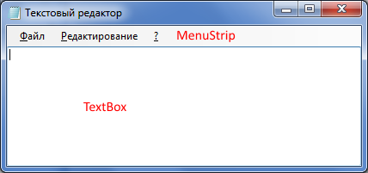

По умолчанию мы начинаем с пустого безимянного документа. Предполагаем что кодировка всех файлов UTF-8.

## Меню «Файл»

Меню «Файл» содержит следующие команды:

* Новый (Ctrl + N)
  + *Подсказка: Горячая клавиша назначается в свойстве “Shortcut Keys” пункта меню*
* Открыть (Ctrl + O)
* Сохранить (Ctrl + S)
* Разделитель
  + *Подсказка: Введите в качестве текста знак минус*
* Выход

Действия пунктов меню:

* Новый
  + Если в текущем документе нет изменений, то очищаем TextBox
  + Если в текущем документе есть изменения, то
    - Выводим MessageBox с кнопками Да/Нет/Отмена и с вопросом «В документе есть несохраненные изменения. Нажмите Да чтобы сохранить документ, Нет чтобы отбросить изменения, Отмена для отказа»
      * Если выбрано «Да», то:
        + Если у документа нет имени, то показываем SaveFileDialog.

Если нажимает в диалоге «ОК», то сохраняем файл с указанным именем и очищаем TextBox

Если нажимает в диалоге «Отмена», то не делаем ничего

* + - * + Если у документа есть имя, то перезаписываем данный файл.
      * Если выбрано «Нет», то очищаем TextBox
      * Если выбрано «Отмена», то не делаем ничего
* Открыть
  + Если изменений нет, то показываем OpenFileDialog
    - Если нажимает в диалоге «ОК», то загружаем выбранный файл.
    - Если нажимает в диалоге «Отмена», то не делаем ничего
  + Если изменения есть, то сначала предалагем сохранить аналогично действиям в пункте меню «Открыть»
* Сохранить
  + Если у документа есть имя, то сохраняем содержимое TextBox в данный файл
  + Если документа нет имени, то предлагаем выбрать имя с помощью SaveFileDialog
    - Если нажимает в диалоге «ОК», то сохраняем содержимое TextBox в выбранный файл и запоминаем его имя.
    - Если нажимает в диалоге «Отмена», то не делаем ничего
* Выход
  + Закрываем приложения.
    - Совет. Вызовите методе Close() чтобы закрыть текущую форму и, как следствие, всё приложение.

## Меню «Редактирование»

Меню «Редактирование» содержит следюущие команды:

* Скопировать (Ctrl + C)
* Вырезать (Ctrl + X)
* Вставить (Ctrl + V)

*Совет:* *для работы с буфером обмена используйте методы класса TextBox: Cut(), Copy() и Paste(). Также можно использовать класс System.Windows.Forms.Clipboard, но он является более сложным в использовании.*

## Меню «Справка»

Меню «Справка» содержит одну команду – «О программе». Создайте эту форму самостоятельно или используйте готовый шаблон “About Box”.